- 添加aidl rpc调用
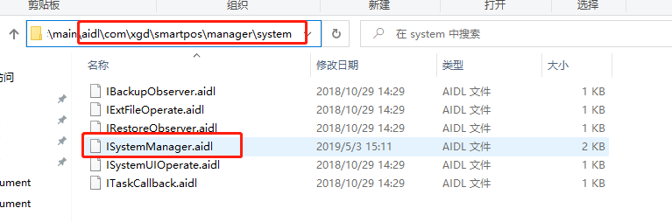
注意对应存储路径
- 在java层进行调用
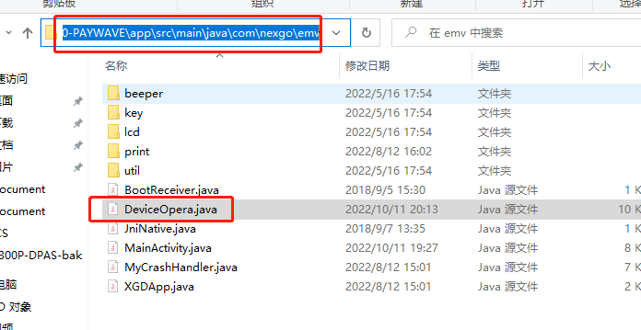

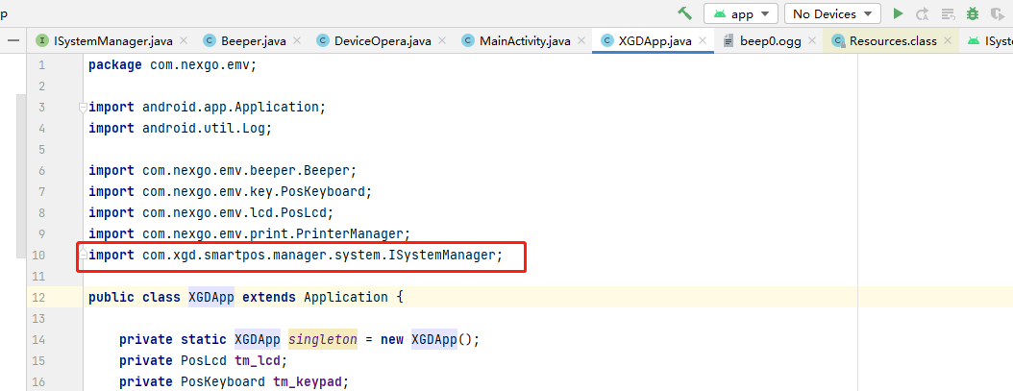
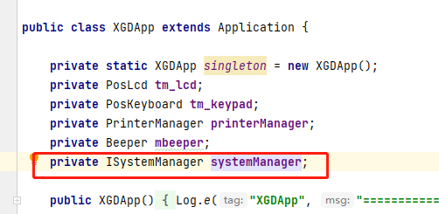
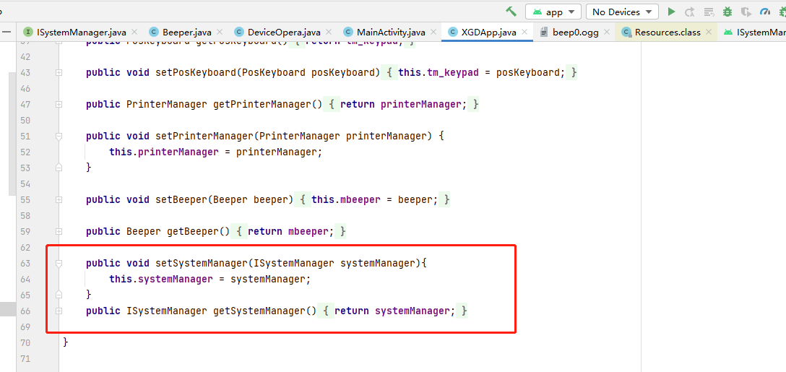

在java层要调用该语句，并创建对应的类和对象，
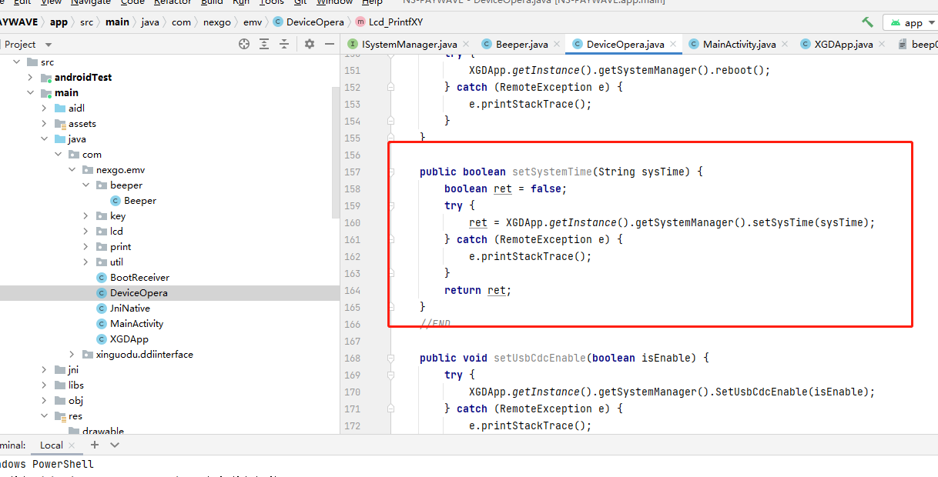
调用aidl提供好的方法

- 添加对应的JNI接口
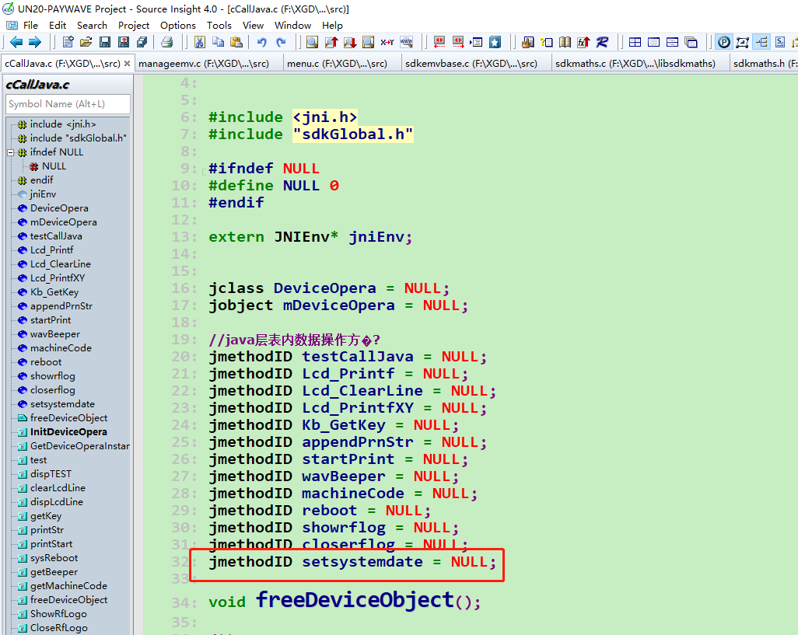
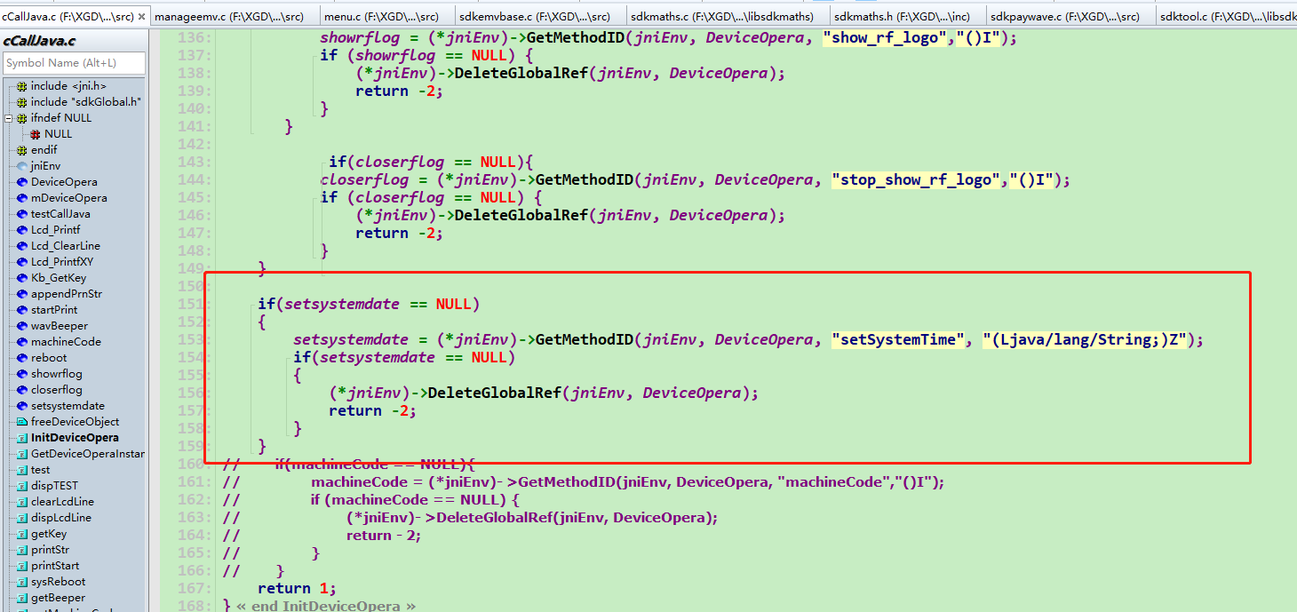
注意jni注册接口要和java层对应，具体对应关系和学习方法参考https://www.jianshu.com/p/4c890e23c021 和 网上下一个jni.h看头文件内容学习
